Лекция №8
Режимы вставки объектов в текстовых редакторах
( на примере MSWord)

Номера страниц
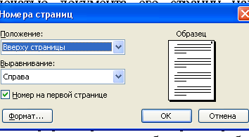
Перед печатью документа его страниц надо пронумеровать. Команда Вставка – Номера страниц. На экране появляется диалоговое окно, где указываются: положение номера на странице (сверху, снизу), выравнивание (по центру, по левому краю, по правому). Если вы не хотите печатать номер на первой странице надо снять соответствующий флажок. Для номеров страниц предусмотрен стиль оформления Page Number. Кнопка Формат предусматривает форматирование номеров страниц. Если вы хотите отказаться от номеров страниц, необходимо отобразить колонтитул и удалить оттуда номер страницы (два щелчка по номеру страницы).
Рис.1 меню Номера страниц

Колонтитулы
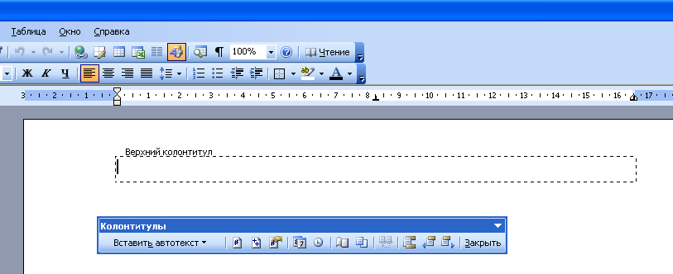
Колонтитул это структурный элемент документа. Он может находиться в верхней или нижней части страницы, и содержит некоторую информацию, идентифицирующую документ (номер страницы, номер раздела, название документа, дата, автор и т.д.). Колонтитул, который набирается на любой странице, будет отображаться на всех страницах. Команда- Вид - Колонтитулы. На экране появляется панель Колонтитулы и поле колонтитула, обрамленное рамкой. Чтобы вернутся в основной режим работы, на панели есть кнопка Закрыть. Существует возможность использовать один и тот же колонтитул для всего документа или определить разные колонтитулы для разных частей документа. Например, допускается создать уникальный колонтитул для первой страницы документа или вообще убрать верхний и/или нижний колонтитул с первой страницы. Можно также создавать отличающиеся колонтитулы для четных и нечетных страниц некоторых разделов или всего документа. Команда Файл - Параметры страницы – Макет.
Рис.2 панель Колонтитулы
Если требуется, чтобы на первой странице отсутствовал колонтитул, оставьте поле колонтитула пустым. Чтобы создать колонтитулы для остальных страниц документа или раздела, нажмите кнопку Перейти к следующему на панели Колонтитулы и создайте нужный колонтитул.

Сноска
Это структурный элемент документа, используется в печатных документах для оформления уточняющих сведений и ссылок
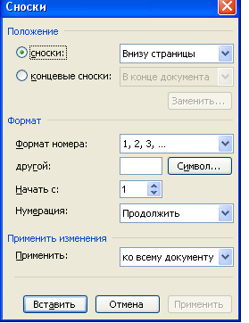
Сноски для оформления различных уточняющих сведений и ссылок. Один документ может содержать и обычные, и концевые сноски. Например, обычные сноски можно использовать для разъяснения вводимых терминов, а концевые — для ссылки на первоисточники. Обычные сноски печатаются внизу каждой страницы документа. Концевые сноски обычно помещаются в конец документа. Сноска состоит из двух связанных частей: знака сноски и текста сноски. Допускается автоматическая нумерация сносок, а также создание для них пользовательских знаков. При перемещении, копировании или удалении автоматически нумеруемых сносок оставшиеся знаки сносок автоматически нумеруются заново.
Рис3. меню Сноска
Ограничения на длину и оформление текста сносок отсутствуют. Допускается также изменение разделителя сносок — линии, отделяющей текст документа от текста сноски. Для вставки сноски установите курсор справа от помечаемого термина и дайте команду Вставка- Сноска.

Примечание
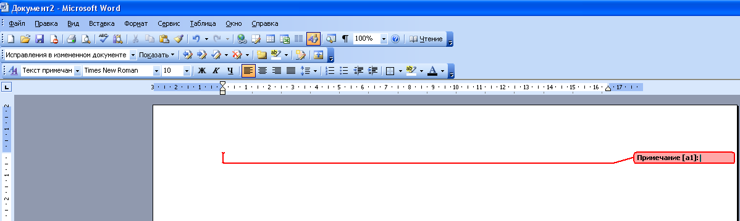
Рис.4 Примечание
Примечание используется также как сноски, для уточнений в тексте. При добавлении примечания оно записывается в отдельной области примечаний под собственным номером. Затем в документ добавляется знак примечания, а текст, к которому оно относится, выделяется желтым цветом. Так же, как и исправления, примечания каждого рецензента отображаются собственным цветом.

Разрыв страницы (Вставка страницы)
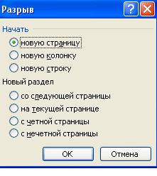
Часто при подготовке документов, возникает необходимость печати того или иного раздела с новой страницы независимо от степени заполнения предыдущей. Программа позволяет установить принудительный переход на другую страницу командой Вставка- Разрыв.

Вставка рисунков
Рис.5 меню Разрыв
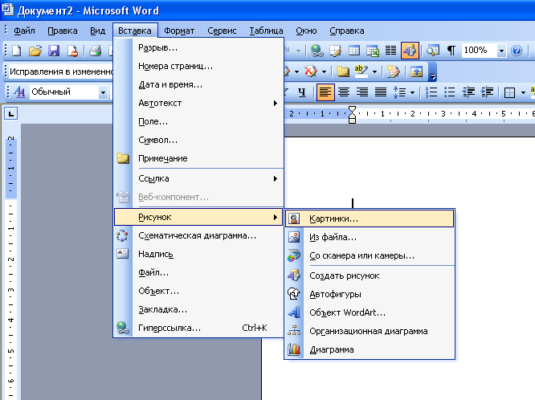
В текстовый документ можно вставить рисунок, который хранится в файле графического формата .BMP, .WMF, .PCX, .GIF, .JPEG. рисунок, существующий в виде независимого файла, включается в документ в виде объекта. Команда Вставка- Рисунок – Картинки. Диалоговое окно предлагает список каталогов рисунков, открыв каталог, можно выбрать нужный рисунок, через контекстное меню командой Добавить. Представление рисунка в документе может быть различным. Рисунок обычно связан с текстом. Способ расположения рисунка влияет на удобочитаемость документа. Чтобы изменить способ размещения рисунка, следует его выделить и в контекстном меню выбрать команду Формат рисунка. Открывается диалоговое окно, которое имеет несколько вкладок. Ряд вкладок относится только к простым векторным рисункам, сделанных при помощи панели Рисования, другие применяются к любым рисункам.
Рис.6 выбор загрузки рисунка
На вкладке Положение выбирается способ отображения рисунка и обтекание его текстом.

Вставка символов
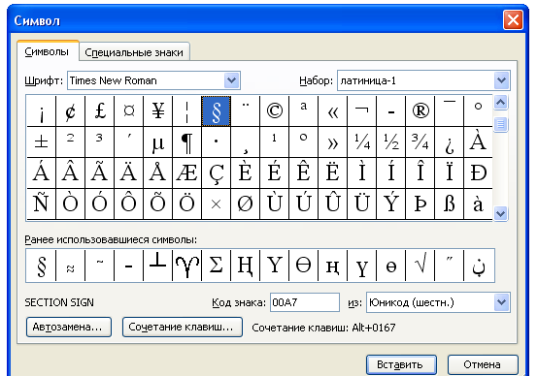
Для вставки специальных символов надо установить текстовый курсор в точку вставки и выбрать команду Вставка- Символ. Диалоговое окно имеет две вкладки. Вкладка Символ имеет раскрывающийся список в поле Шрифт, в котором выбирается нужный стиль шрифта для вставки символа. Набор всех символов, выбранного шрифта отображается в таблице, занимающей основную часть окна. Если вы не можете разглядеть символ, то щелкните по нему мышью, и он появится на экране в увеличенном виде. Для вставки выбранного символа по нему надо щелкнуть два раза. Диалоговое окно Символ является примером немодального диалогового окна, что позволяет щелчком мыши, переключится на окно документа, а затем снова вернутся в окно диалога. Вкладка Специальные символы расширяет типографские возможности программы.
Рис.7 Вставка непечатных символов

Создание автоматического оглавления документа
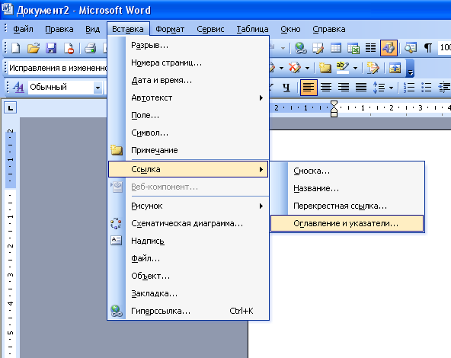
Для оформления оглавления применяется следующая схема
- Выделите абзац, которому будет присвоен статус Оглавления.
- В раскрывающемся списке Стиль (на панели Форматирования), выберите для данного оглавления, статус заголовка первого, второго или третьего уровня.
Рис.8 Ссылка-Оглавление
- В диалоговом окне Вставка- Оглавление и Указатели выберите вкладку Оглавление. В этом окне, пользуясь шаблоном оглавления, показанном в демонстрационном окне, можно выбрать формат оглавления и ряд его параметров: уровень оглавления, положение номера на странице, заполнитель и т. д.

Вставка формул (MS Equation - Редактор формул)
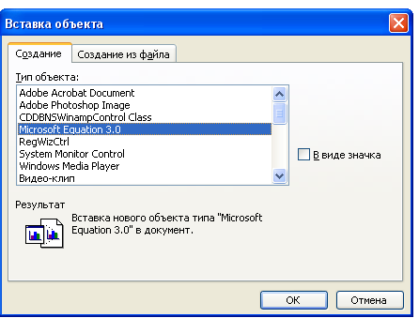
Средства форматирования символов, курсив, греческие буквы, математические знаки, верхние и нижние индексы позволяют набирать математические выражения непосредственно в Word. Для ввода более сложных математических выражений, например, со знаками интегралов, радикалов, матрицами, множествами и т.д., можно пользоваться специальным приложением MS Equation – редактором формул, который воздействует с Word по методу технологии OLE (связывания и внедрения объектов). Чтобы запустить программу надо выбрать команду Вставка- Объект. На экране появляется диалоговое окно с двумя вкладками. В первой вкладке Создание отображается список OLE-серверов, т.е. приложений, которые обеспечивают услугами Word. На второй вкладке Обзор можно найти и вставить как объект любой файл или картинку. Здесь же устанавливается связь с приложениями, после чего объект после вставки будет связанным или внедренным. На вкладке Создание в списке серверов списке выбирается редактор формул, из окна Word автоматически убираются все панели, заменяется горизонтальное меню и появляется новая панель Формулы. Эта панель содержит две строки кнопок: верхняя позволяет вводить отдельные символы или дополнительные значки к символам, нижняя строка используется для создания шаблонов, которые могут включать в себя несколько полей для ввода символов. При вводе формул, можно использовать любые символы, вводимые с клавиатуры. Переход от одного поля ввода к другому осуществляется при помощи курсорных клавиш или щелчком мыши. Размер курсора и специальная подчеркивающая линия показывают, в каком из полей производится ввод. После завершения ввода и редактирования формулы можно вернутся к редактированию документа путем нажатия клавиши Esc. Формула включается в документ на правах графического объекта. Двойной щелчок по формуле позволяет вернуться к её редактированию. Чтобы формула не включалась в документ как графический объект надо в диалоговом окне Формат объекта во вкладке Положение выбрать режим отображения объекта В тексте.
Рис.9 Выбор MS Equation

$z=\left(\frac{{\left(a_{1}+a_{2}\right)}^{3}−\left(b_{1}−b_{2}\right)∗f\left(x^{2}\right)}{\sqrt[3]{\text{87}∗5}+\frac{\text{90}}{a^{3}}}\right)+h\left(y\right)$

Рис.10 Набор формулы в редакторе

Закладка
Закладка — это элемент документа, которому присвоено уникальное имя. Это имя можно использовать для последующих ссылок. Закладки используются для быстрого перехода в определенное место документа, создания перекрестных ссылок, пометки диапазонов страниц для элементов предметного указателя и т. п.

Добавление закладки
- Выделите элемент, которому следует назначить закладку, или щелкните то место в документе, куда следует вставить закладку.
- Выберите команду Закладка в меню Вставка.
- В поле Имя закладки введите или выберите нужное имя.
- Нажмите кнопку Добавить.
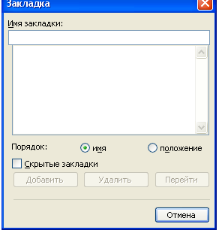
Имя закладки должно начинаться с буквы; в нем могут использоваться цифры, но не должно быть пробелов. Если требуется разделить слова в имени закладки, пользуйтесь символом подчеркивания, например: «Первый_заголовок».

Отображение закладок
Обычно закладки не видны в документе. Однако при выполнении некоторых операций в документе возникает необходимость отобразить закладки. Для отображения закладок используются фигурные скобки вокруг элемента или I-образный указатель в соответствующем месте документа. Закладки не печатаются.
Рис.11 Добавление закладки

Переход к определенной закладке
- Выберите команду Закладка в меню Вставка.
- В группе Сортировать по выберите способ упорядочения имен закладок.
- Если требуется отобразить скрытые закладки, например перекрестные ссылки, установите флажок Скрытые закладки.
- В списке Имя закладки выберите нужную закладку.
- Нажмите кнопку Перейти.

Гиперссылка
- Выделите текст или графический объект, который предполагается использовать как гиперссылку, а затем нажмите кнопку Добавление гиперссылки на панели управления Стандартная.
- Выполните одно из следующих действий.
Создание связи с существующим файлом или веб-страницей
  - В области Связать с нажмите кнопку файлом, веб- страницей.
  - В поле Адрес введите адрес, на который требуется создать ссылку, или раскройте поле Папка и выберите нужный файл.
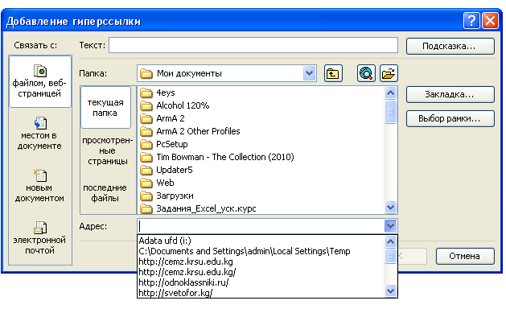
Создание связи с новым файлом
  - В области Связать с нажмите кнопку Создать документ.
  - В поле Имя нового документа введите имя нового файла.
  - Установите переключатель Когда вносить правку в новый документ в положение позже или сейчас.
Рис.12 Создание гиперссылки
  - При установке указателя на гиперссылку на экране появляется подсказка. Чтобы назначить подсказку для гиперссылки, нажмите кнопку Всплывающая подсказка, а затем введите текст подсказки. Если текст подсказки не задан, вместо него отображается путь к файлу.
- При работе со страницами рамок укажите рамку, в которой будет отображаться конечный объект гиперссылки.

